***(21.01.2010 tarih ve 27469 sayılı Resmi Gazete’de yayımlanan Yönetmeliğin 8. maddesiyle değiştirilen Ek-1, Y: 21.01.2010)***

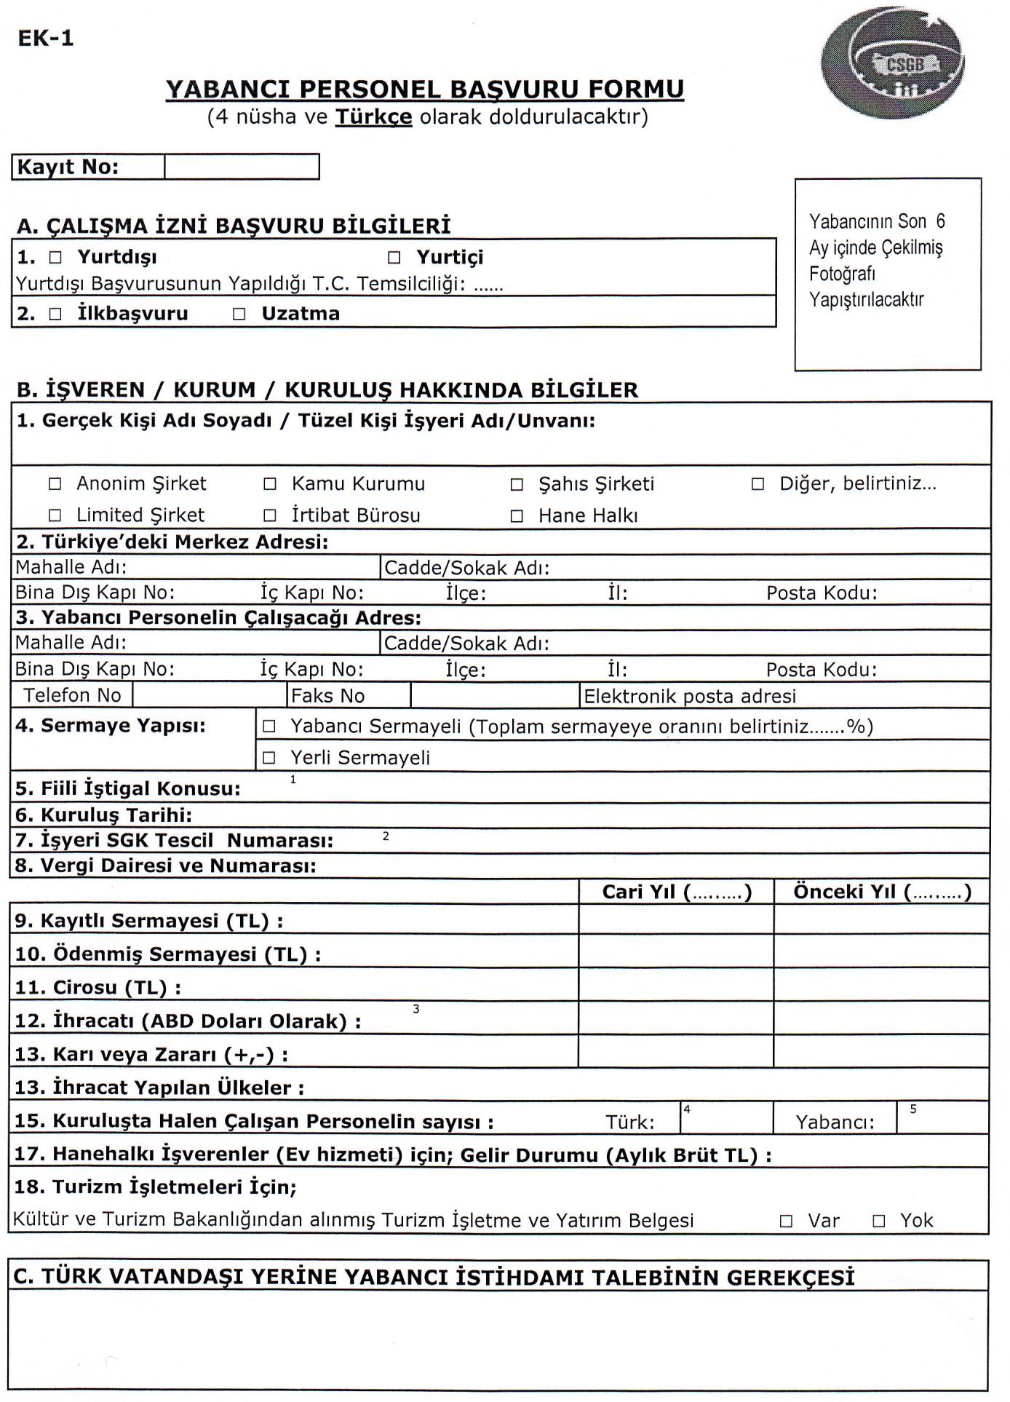

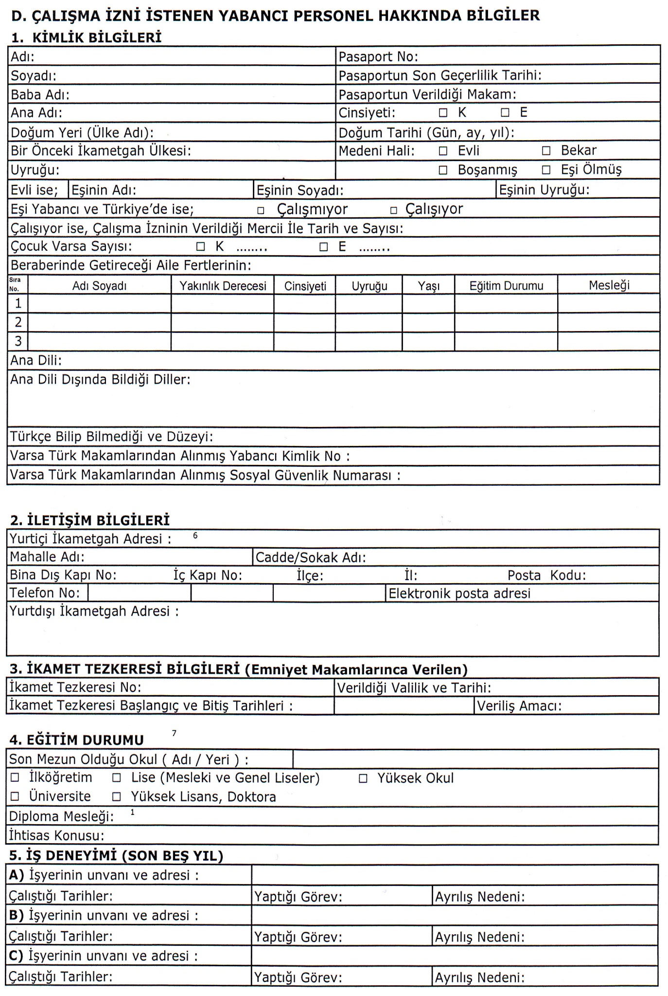

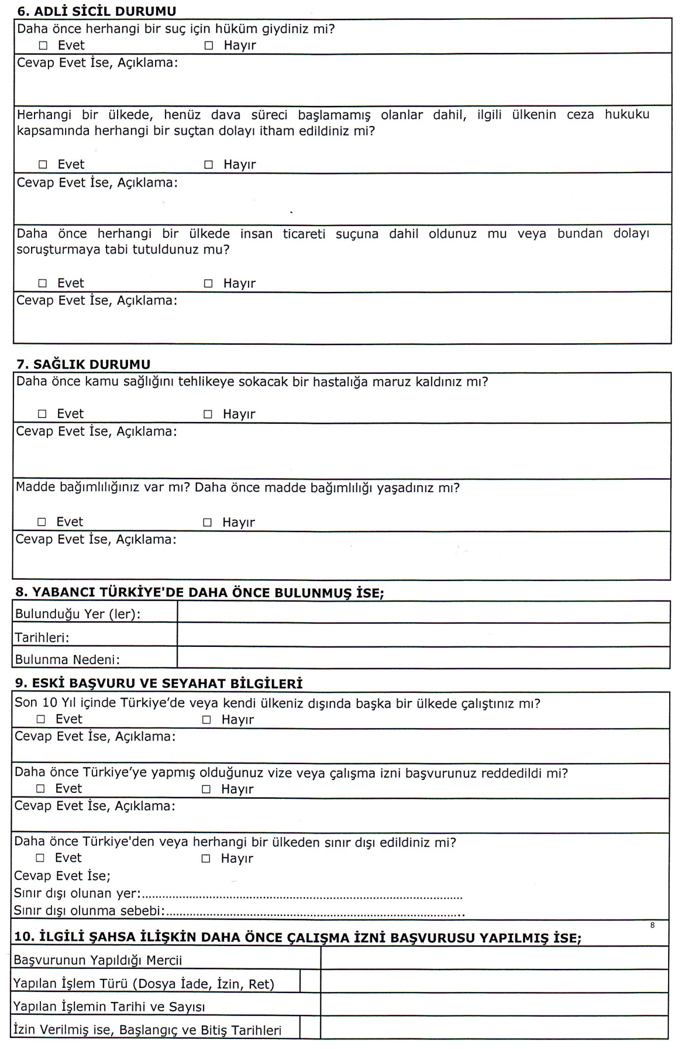

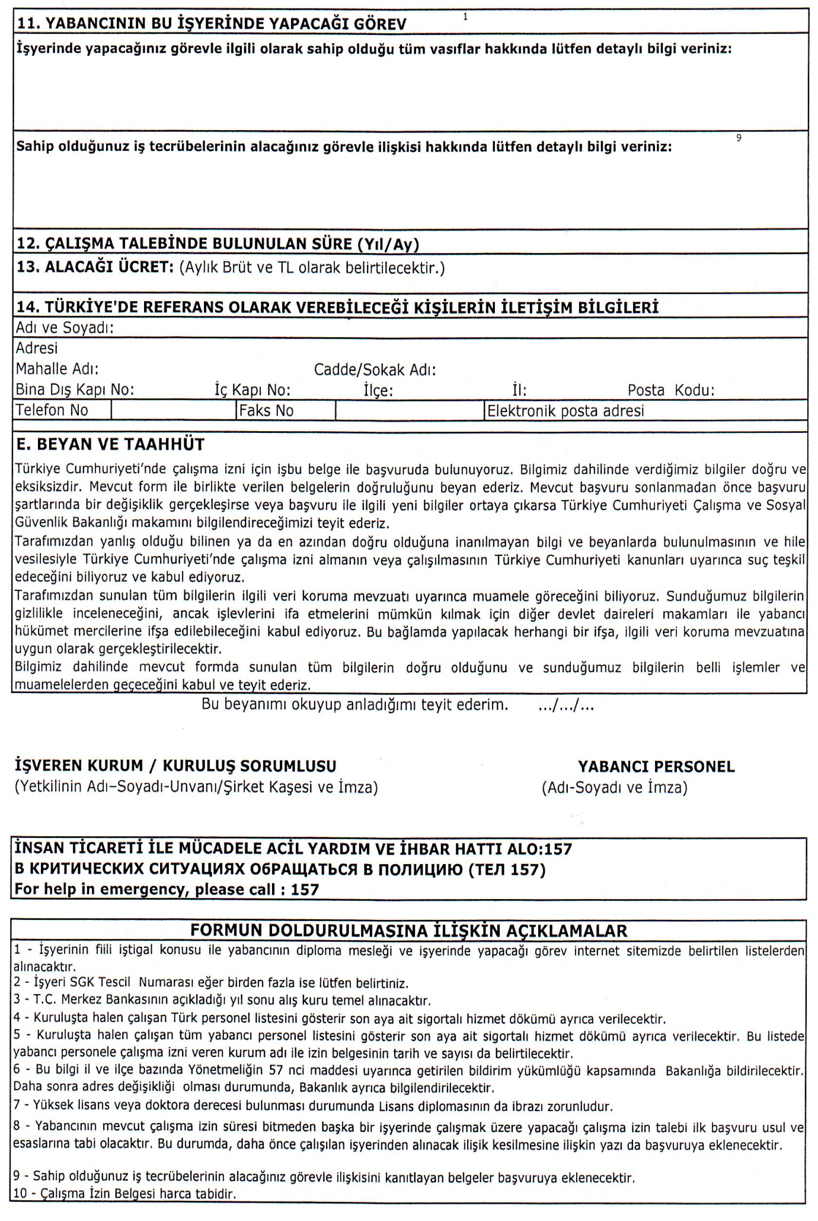

***(28.04.2011 tarih ve 27918 sayılı Resmi Gazete’de yayımlanan Yönetmeliğin 13. maddesiyle değiştirilen Ek-2, Y: 28.04.2011)***

**EK-2**

**BAŞVURUYA EKLENECEK BELGELER**

**I- İLK BAŞVURULARDA İSTENİLEN BELGELER**

**A- Yabancıdan İstenilen Belgeler**

• Yabancı Personel Başvuru Formu (Elektronik ortamda doldurulacak form, çıktısı alındıktan sonra, işveren ve yabancı tarafından imzalanıp kağıt ortamında bir nüsha olarak Bakanlığa gönderilecektir. İşveren ve yabancının orijinal imzalarının olmadığı durumlarda taraflar arasında yapılmış iş sözleşmesi ibraz edilecektir. Formun imzasız olması ve iş sözleşmesinin de bulunmaması durumunda başvuru işleme alınmayacaktır.),

• Türkiye’den yapılacak başvurular için müracaat tarihinde geçerli en az altı ay süreli ikamet tezkeresi (Bu belge elektronik başvuru esnasında taranılarak on-line gönderilecektir.),

• Türkçe tercümesi yeminli mütercim veya resmi makamlarca onaylı pasaport sureti (Bu belge elektronik başvuru esnasında taranılarak on-line gönderilecektir.),

• Mesleki hizmetler kapsamında çalışacak yabancılar ile Bakanlığın gerekli gördüğü diğer mesleklerde çalışacak yabancılardan Türkçe tercümesi yeminli mütercim veya resmi makamlarca onaylı diploma veya geçici mezuniyet belgesi sureti, pilot olarak istihdam olunacak yabancılar için pilot lisansı örneği (Bu belge elektronik başvuru esnasında taranılarak on-line olarak ayrıca kağıt ortamında da gönderilecektir.),

• Yabancı sanatkar çalıştıracak Belgeli Turizm İşletmeleri için, Türkçe ve yabancının dilinde düzenlenen iş sözleşmesi ve yeminli mütercim onaylı bonservis (Bu belgeler elektronik başvuru esnasında taranılarak on-line olarak ayrıca kağıt ortamında da gönderilecektir.),

• Mesleki hizmetler kapsamında çalışma izni talep eden yabancının yukarıdaki belgelere ek olarak, yurt dışında yüksek öğrenim görmesi halinde 2547 sayılı Kanunun 3 ve 7/p maddeleri uyarınca, “Yurtdışı Yüksek Öğretim Diplomaları Denklik Yönetmeliği”ne uygun olarak alacağı “Diploma veya Geçici Mezuniyet Denklik Belgesi” (Bu belge elektronik başvuru esnasında taranılarak on-line gönderilecektir.),

• Milli Eğitim Bakanlığına bağlı özel öğretim kurumlarında görev alacak yabancılar için Milli Eğitim Bakanlığından alınmış yabancının yeterliliğini gösterir belge (ön izin) (Bu belge elektronik başvuru esnasında taranılarak on-line gönderilecektir.).

**B- Yabancı Personel İstihdam Edecek Kurum/Kuruluştan İstenilen Belgeler**

• Çalışma izni başvuru dilekçesi (Dilekçe elektronik başvuru esnasında taranılacak, ayrıca kağıt ortamında gönderilecektir.),

• Son yıla ait, vergi dairesi veya yeminli mali müşavir onaylı bilanço ve kâr/zarar tablosu (Bu belge elektronik başvuru esnasında taranılarak on-line gönderilecektir.),

• Kuruluşun en son sermaye ve ortaklık yapısını gösteren Türkiye Ticaret Sicil Gazetesi (Bu belge elektronik başvuru esnasında taranılarak on-line gönderilecektir.),

• Yabancı istihdam edecek özel öğretim kurumları için, Milli Eğitim Bakanlığından alınmış “Kurum Açma ve Öğretime Başlama İzni” ve “Ruhsatname” (Bu belge elektronik başvuru esnasında taranılarak on-line gönderilecektir.),

• Dernek ve vakıflar ile sağlık hizmeti veren kuruluşlar için, ilgili mercilerinden alınmış faaliyet durumlarını gösterir belge (Bu belge elektronik başvuru esnasında taranılarak on-line gönderilecektir.),

• Belgeli turizm kuruluşları için, Kültür ve Turizm Bakanlığı’ndan alınmış işletme ve yatırım belgesi (Bu belge elektronik başvuru esnasında taranılarak on-line gönderilecektir.),

• Kamu kurum ve kuruluşlarınca uluslararası ihale açılmış projeleri yapma hakkı kazanmış kuruluşların (konsorsiyumlar dahil) ilgili kurum ve kuruluştan alacakları işi yüklendiklerini tevsik eden belge (Bu belge elektronik başvuru esnasında taranılarak on-line gönderilecektir.),

• Mühendislik, mimarlık, müteahhitlik ve danışmanlık hizmetleri kapsamında yabancı uzman istihdam edecek tüzel kişiliklerde, aynı meslekte Türk mühendis/mimar/şehir plancısı istihdam edildiğini ispata dair ücret bordrosu (Bu belge elektronik başvuru esnasında taranılarak on-line gönderilecektir.),

• Yabancı personeli istihdam edecek kurum ve kuruluş adına “kullanıcı” sıfatıyla elektronik başvuruyu yapma yetkisi bulunan kişinin noter onaylı vekaletnamesi veya kullanıcı sıfatındaki kişinin başvuruyu yapan kurum ve kuruluşta çalıştığını gösterir belge (Bu belge elektronik başvuru esnasında taranılarak on-line gönderilecektir.).

**II- SÜRE UZATIMI BAŞVURULARINDA İSTENİLEN BELGELER**

**A- Yabancıdan İstenilen Belgeler**

• Yabancı Personel Başvuru Formu (Elektronik ortamda doldurulacak form, çıktısı alındıktan sonra, işveren ve yabancı tarafından imzalanıp kağıt ortamında bir nüsha olarak Bakanlığa gönderilecektir. İşveren ve yabancının orijinal imzalarının olmadığı durumlarda taraflar arasında yapılmış iş sözleşmesi ibraz edilecektir. Formun imzasız olması ve iş sözleşmesinin de bulunmaması durumunda başvuru işleme alınmayacaktır.),

• Bakanlıkça verilmiş bulunan çalışma izin sürelerini kapsayan çalışma amaçlı ikamet tezkeresi (Bu belge elektronik başvuru esnasında taranılarak on-line gönderilecektir.),

• Önceki çalışma izin belgesi ve üst yazısı (Bu belgeler elektronik başvuru esnasında taranılarak on-line gönderilecektir.),

• Türkçe tercümesi yeminli mütercim veya resmi makamlarca onaylı pasaport sureti (Bu belge elektronik başvuru esnasında taranılarak on-line gönderilecektir.),

• Mühendis, mimar ve şehir plancısı olarak çalışacak yabancıların, 6235 sayılı Türk Mühendis ve Mimar Odaları Birliği Kanunu’nun 36. maddesine istinaden alması gereken geçici üyelik belgesi (Bu belge elektronik başvuru esnasında taranılarak on-line gönderilecektir.),

• Milli Eğitim Bakanlığına bağlı özel öğretim kurumlarında görev yapan yabancının görevinde değişiklik olması durumunda Milli Eğitim Bakanlığından alınmış yabancının yeterliliğini gösterir belge (ön izin) (Bu belge elektronik başvuru esnasında taranılarak on-line gönderilecektir.).

**B- Yabancı Personel İstihdam Edecek Kurum/Kuruluştan İstenilen Belgeler**

• Çalışma izni başvuru dilekçesi (Dilekçe elektronik başvuru esnasında taranılarak on-line olarak ayrıca kağıt ortamında da gönderilecektir.),

• İşyerinin vergi borcu olmadığına dair belge (Bu bilgiye Maliye Bakanlığı kayıtlarından on-line olarak erişilecektir.),

• İşyerine ve yabancıya ilişkin sosyal güvenlik yükümlülüklerinin yerine getirildiğini gösterir belge (Bu bilgiye Sosyal Güvenlik Kurumu (SGK) kayıtlarından Bakanlıkça on-line olarak erişilecektir.),

• Değişiklik bulunması durumunda kuruluşun en son sermaye ve ortaklık yapısını gösteren Türkiye Ticaret Sicil Gazetesi (Bu belge elektronik başvuru esnasında taranılarak on-line gönderilecektir.),

• Yabancı personeli istihdam edecek kurum ve kuruluş adına “kullanıcı” sıfatıyla elektronik başvuruyu yapma yetkisi bulunan kişinin noter onaylı vekaletnamesi veya kullanıcı sıfatındaki kişinin başvuruyu yapan kurum ve kuruluşta çalıştığını gösterir belge (Bu belge elektronik başvuru esnasında taranılarak on-line şekilde gönderilecektir.).

**III- ÇALIŞMA İZİN TÜRLERİNE GÖRE İSTENİLEN DİĞER BELGELER**

Süreli Çalışma İzni

• Türkiye’de çalışmak üzere gelen yabancının eş ve bakmakla yükümlü olduğu çocuklarının çalışma izni talebinde bulunmaları durumunda, yabancı ile birlikte en az beş yıl süreyle kanuni ve kesintisiz ikamet etmiş olduklarını kanıtlayan emniyet makamlarından alınan belge (Bu belge elektronik başvuru esnasında taranılarak on-line gönderilecektir.).

Süresiz Çalışma İzni

• Yabancının en az sekiz yıl kanuni ve kesintisiz ikamet etmiş olması halinde, emniyet makamlarından alınan kanıtlayıcı belge (Bu belge elektronik başvuru esnasında taranılarak on-line gönderilecektir.).

veya

• Yabancının toplam altı yıllık kanuni çalışmasının bulunması halinde, çalışılan işyeri unvanları ile SGK numaralarını belirtir yazılı beyan (Bu beyan elektronik başvuru esnasında taranılarak on-line gönderilecek olup, beyanın doğruluğunun teyidi Bakanlıkça yapılacaktır.).

Bağımsız Çalışma İzni

• Yabancının icra etmeyi arzuladığı faaliyete yönelik bilimsel, teknik veya mesleki eğitimi olduğunu ispatlayan belgeler (Bu belge elektronik başvuru esnasında taranılarak on-line gönderilecektir.),

• Yabancının en az beş yıl kanuni ve kesintisiz ikamet etmiş olması şartının yerine getirildiğini kanıtlayan emniyet makamlarından alınan belge (Bu belge elektronik başvuru esnasında taranılarak on-line gönderilecektir.),

• Bu Yönetmeliğin 40. maddesinde istenilebileceği belirtilen belgeler.

***(21.01.2010 tarih ve 27469 sayılı Resmi Gazete’de yayımlanan Yönetmeliğin 8. maddesiyle yürürlükten kaldırılan Ek-3, Y: 21.01.2010)***

**EK-3**

|  |  |
| --- | --- |
| **ÖZGEÇMİŞ FORMATI** |  |
| **KİŞİSEL BİLGİLER** |  |
| Ad | [Soyadı, diğer isim(ler)] |
|  |  |
| Adres | [Ev numarası, cadde/sokak ismi, posta kodu, kent, ülke] |
|  |  |
| Telefon |  |
|  |  |
| Faks |  |
|  |  |
| E-Posta |  |
|  |  |
| Uyruğu |  |
|  |  |
| Doğum Tarihi | [Gün, ay, yıl] |
|  |  |
| **İŞ DENEYİMİ** |  |
| • Tarihler (başlangıç-bitiş)  • İşverenin Adı-Adresi  • İşin Mahiyeti veya Sektörü  • Görev veya Pozisyon  • Temel Faaliyet ve Sorumluluklar | [En son işten başlayarak çalışılan her iş için ayrı girdi yapın] |
| **EĞİTİM VE STAJ** |  |
| • Tarihler (başlangıç-bitiş)  • Eğitim ve Staj Sağlayan Organizasyonun İsmi ve Tipi  • Temel Konular/Sahip Olunan Mesleki Yetkiler  • Alınan Titri  • (gerekli ise) Ulusal Sınıflandırmada Seviye | [En son işten başlayarak çalışılan her iş için ayrı girdi yapın] |

|  |  |
| --- | --- |
| **EUROPEAN** |  |
| **CURRICULUM VITAE FORMAT** |  |
| **PERSONAL INFORMATION** |  |
| Name | [SURNAME, other name(s)] |
|  |  |
| Address | [House number, street name, postcode, city, country] |
|  |  |
| Telephone |  |
|  |  |
| Fax |  |
|  |  |
| E-mail |  |
|  |  |
| Nationalitiy |  |
|  |  |
| Date of birth | [Day, month, year] |
|  |  |
| **WORK EXPERIENCE** |  |
| • Dates (form-to)  • Name and address of employer  • Type of business or sector  • Occupation or position held  • Main activities and responsibilities | [Add separate entries for each relevant post occupied, starting with the most recent.] |
| **EDUCATİON AND TRAINING** |  |
| • Dates (from-to)  • Name and type of organization providing education and training.  • Principal subjects/occupational skills covered  • Title of qualification awarded  • Level in national classification (if appropriate) | [Add separate entries for each relevant post occupied, starting with the most recent.] |

|  |  |
| --- | --- |
| **KİŞİSEL BECERİ VE YETENEKLER** |  |
| • Yaşam ve iş hayatına ilişkin bir istemdir ancak, resmi sertifika ve diplomalarla tanımlanmayan hususlardır. |  |
| **ANA DİLİ** | [Anadili tanımlayın] |
| **DİĞER DİLLER** | [Dili tanımlayın] |
|  |  |
| • Okuma Yeteneği  • Yazma Yeteneği  • Sözel Yetenek | [Seviyeyi belirleyin; mükemmel, iyi, temel]  [Seviyeyi belirleyin; mükemmel, iyi, temel]  [Seviyeyi belirleyin; mükemmel, iyi, temel] |
|  |  |
| **SOSYAL BECERİ VE YETENEKLER** | [Yetenekleri tanımlayın ve nerelerde kullanıldığını belirleyin] |
| Çok kültürlü ortamlar, iletişimin önemli olduğu pozisyonlar ve ekip çalışmasının gerekli olduğu durumlar (örneğin kültür ve spor) vs. insanlarla birlikte yaşam ve çalışmaya ilişkin olarak. |  |
| **ORGANİZASYONEL BECERİ VE YETENEKLER** | [Yetenekleri tanımlayın ve nerelerde kullanıldığını belirleyin] |
| İş, gönüllü iş (örneğin kültür ve spor gibi), ev veya benzeri yerlerde kişi, proje ve bütçelerin koordinasyonu ve idaresi. |  |
|  |  |
| **TEKNİK BECERİ VE YETENEKLER** | [Yetenekleri tanımlayın ve nerelerde kullanıldığını belirleyin] |
| Bilgisayar, belirli bazı ekipman, makine, vesaire. |  |
| **SANATSAL BECERİ VE YETENEKLER** | [Yetenekleri tanımlayın ve nerelerde kullanıldığını belirleyin] |
| Müzik, yazım, tasarım, vesaire. |  |
| **DİĞER BECERİ VE YETENEKLER** | [Yetenekleri tanımlayın ve nerelerde kullanıldığını belirleyin] |
| Yukarıda Tanımlanmayan Yetenekler |  |
| **SÜRÜCÜ EHLİYET(LER)İ** |  |
| **EK BİLGİ** | [Bu bölüme ilgili olabilecek diğer bilgileri aktarın, örneğin iletişim kurabilecek kişiler, referanslar vs.] |
| **EKLER** | [İliştirilen ekleri listeleyiniz] |

|  |  |
| --- | --- |
| **PERSONAL SKILLS AND COMPETENCES** |  |
| Acquired in the course of life and career but not necessarily covered by formal certificates and diplomas. |  |
| **MOTHER TONGUE** | [Specify mother tongue] |
| **OTHER LANGUAGES** | [Specify language] |
|  |  |
| • Reading skills  • Writing skills  • Verbal skills | [Indicate level: excellent, good, basic.]  [Indicate level: excellent, good, basic.]  [Indicate level: excellent, good, basic.] |
|  |  |
| **SOCİAL SKILLS AND COMPETENCES** | [Describe these competences and indicate where they were acquired.] |
| Living and working with other people, in multicultural environments, in positions where communication is important and situations where teamwork is essential (for example culture and sports), etc. |  |
| **ORGANISATIONAL SKILLS AND COMPETENCES** | [Describe these competences and indicate where they were acquired.] |
| Coordination and administration of people, projects and budgets; at work, in voluntary work (for example culture and sports) and at home, etc. |  |
|  |  |
| **TECHNICAL SKILLS AND COMPETENCES** | [Describe these competences and indicate where they were acquired.] |
| With computers, specific kinds of equipment, machinery, etc. |  |
| **ARTISTIC SKILLS AND COMPETENCES** | [Describe these competences and indicate where they were acquired.] |
| Music, writing, design, etc. |  |
| **OTHER SKILLS AND COMPETENCES** | [Describe these competences and indicate where they were acquired.] |
| Competences not mentioned above. |  |
| **DRIVING LICENCE(S)** |  |
| **ADDITIONAL INFORMATION** | [Include here any other information that may be relevant, for example contact persons, references, etc.] |
| **ANNEXES** | [List any attached annexes.] |